界面总体
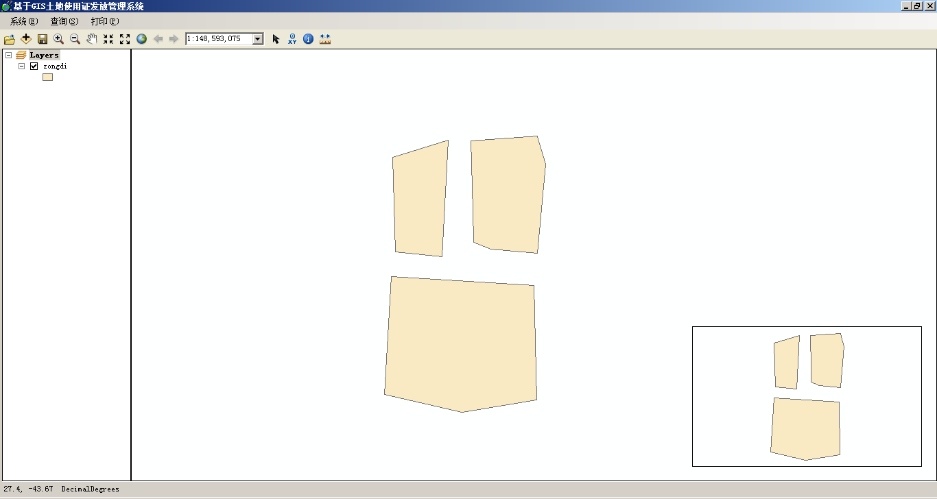
右下角为鹰眼 工具栏有放大缩小等各种工具。

查询窗口
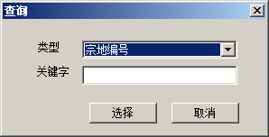

输入查询条件：
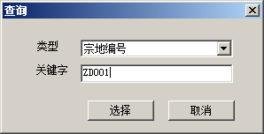

点击选择后
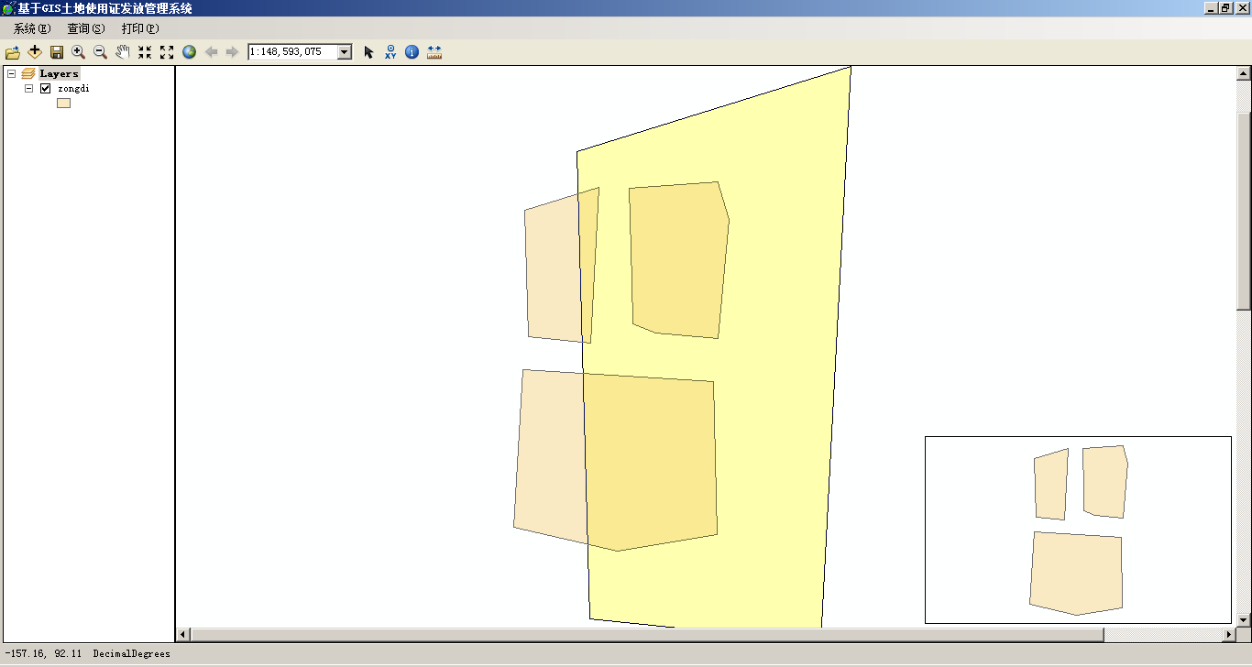
图元闪烁 并定位到地图中间。如果查询不到则提示无相应结果

打印窗口

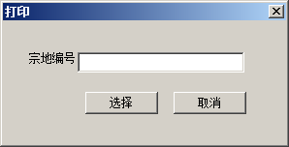

输入宗地编号ZD001点选择后
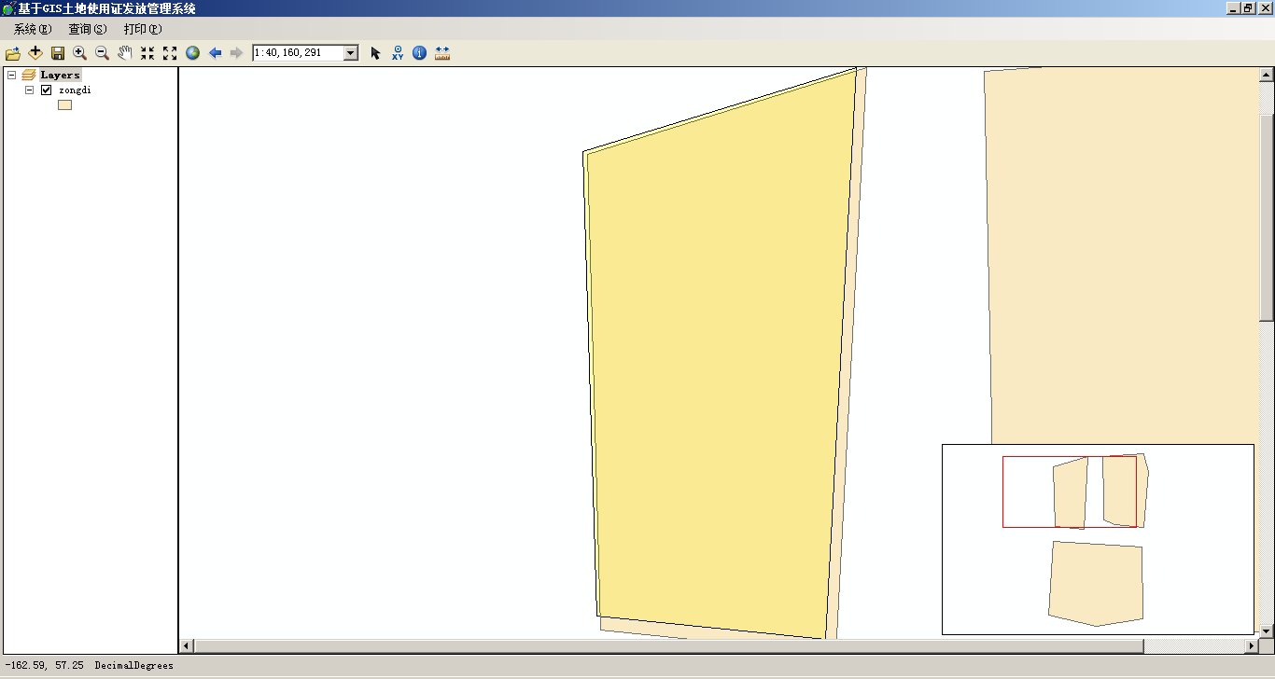
地图自动定位到输入宗地 如果查询不到则提示无相应结果
地图定位到宗地
然后自动弹出打印窗口
